Załącznik nr 1A do SIWZ PN-24/16/MT
 | Minimalne wymagania technologiczne
dot. poz. 1
Krzesło konferencyjne K1
L.p. | Parametry wymagane | Parametr graniczny | Oferowany parametr - opis
1. | Krzesło na metalowej ramie, wykonane z profilu stalowego 30x15x1,5 mm | TAK
2. | Profil stalowy chromowany
3. | Siedzisko i oparcie posiada osłony maskujące wykonane z tworzywa sztucznego w kolorze czarnym.
4. | Siedzisko i oparcie tapicerowane.
5. | Możliwość składowania krzeseł w stos
6. | Stopki mają być zakończone nakładkami z tworzywa sztucznego, zabezpieczającymi posadzkę
7. | Tapicerka materiałowa tkanina Skład: 100% włókno syntetyczne. Odporność na ścieranie min. 30 000 cykli Martindale | Podać
8. | Tapicerka skaj | TAK
9. | Tapicerka w zależności od potrzeb zamawiającego dot. poz. 7,8 | TAK
Przykładowe rozwiązanie
 | 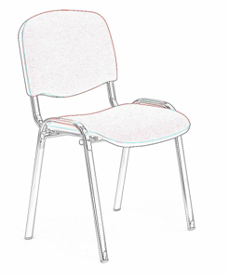

 |  | Minimalne wymagania technologiczne
dot. poz. 2
Krzesło konferencyjne K1A
L.p. |  | Parametry wymagane |  | Parametr graniczny |  | Oferowany parametr - opis
1. |  | Krzesło na metalowej ramie, wykonane z profilu stalowego 30x15x1,5 mm |  | TAK
2. |  | Profil stalowy chromowany
3. |  | Siedzisko i oparcie posiada osłony maskujące wykonane z tworzywa sztucznego w kolorze czarnym.
4. |  | Siedzisko i oparcie tapicerowane.
5. |  | Możliwość składowania krzeseł w stos
6. |  | Stopki z podkładką filcową (do podłóg twardych)
7. |  | • Tapicerka ma być zmywalna winylowa z wytłoczoną fakturą zewnętrzną, wyglądem zbliżoną do tkaniny plecionej z nici, tkanina ma być pokryta powłoką ochronną, przeznaczona do skutecznej bariery dla bakterii, ścierania i zabrudzeń, ma posiadać naturalną powłokę z jonami srebra, przyjazną dla środowiska, do walki z zapachami i plamami, atakujące bakterie i inne szkodliwe mikroorganizmy, skład tapicerki ma być część zewnętrzna 100% Vinyl, podkład 100% poliester, odporność na ścieranie nie mniejsze niż 300 000 tyś cykli w skali Martindale. Tkanina ma posiadać odporność antybakteryjną, odporność antygrzybiczną, odporność na ślinę, pot, mocz, krew. TYPU SILVERTEX |  | Podać
 |  | Przykładowe rozwiązanie
Minimalne wymagania technologiczne
dot. poz. 4
Krzesło konferencyjne z blatem K2
L.p. | Parametry wymagane |  |  |  |  |  | Parametr graniczny |  | Oferowany parametr - opis
1. | Stelaż - rura metalowa o przekroju fi 19 mm |  |  |  |  |  | TAK
2. | Stelaż lakierowany proszkowo na kolor czarny
3. | Podłokietniki metalowy z nakładką skórzaną
4. | Blat z prawej strony
5. | Oparcie - metalowy stelaż pokryty transparentną siatką koloru czarnego
6. | Stopki mają być zakończone nakładkami z tworzywa sztucznego, zabezpieczającymi posadzkę
7. | Możliwość składowania krzeseł w stos
8. | Siedzisko ze sklejki, wyścielane i pokryte tkaniną
9. | Tapicerka Skład: 100% poliester odporność na ścieranie min. 100 000 cykli Martindale typu NEXT |  |  |  |  |  | Podać
 | Przykładowe rozwiązanie
 | 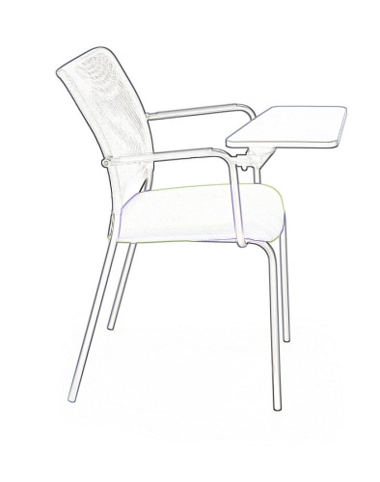

 | Minimalne wymagania technologiczne
dot. poz. 5
Krzesło konferencyjne K2A
L.p. | Parametry wymagane | Parametr graniczny | Oferowany parametr - opis
1. | Stelaż - rura metalowa o przekroju fi 19 mm | TAK
2. | Stelaż lakierowany proszkowo na kolor czarny
3. | Podłokietniki metalowy z nakładką skórzaną
4. | Oparcie - metalowy stelaż pokryty transparentną siatką koloru czarnego
5. | Stopki mają być zakończone nakładkami z tworzywa sztucznego, zabezpieczającymi posadzkę
6. | Możliwość składowania krzeseł w stos
7. | Siedzisko ze sklejki, wyścielane i pokryte tkaniną
8. | Tapicerka Skład: 100% poliester odporność na ścieranie min. 100 000 cykli Martindale typu NEXT | Podać
 | Przykładowe rozwiązanie
 | 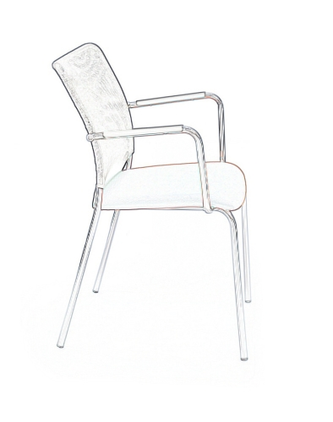

Minimalne wymagania technologiczne
dot. poz. 6
Krzesło biurowe KB

L.p. | Parametr wymagany |  |  |  | Parametr graniczny |  | Oferowany parametr - opis
1. | Górna część oparcia pozostaje nietapicerowana i stanowi plastik z otworami gwarantującymi cyrkulację powietrza. |  |  |  | Tak
2. | Wysokość siedziska regulowana za pomocą podnośnika pneumatycznego w zakresie 445÷580 mm |  |  |  | Podać
3. | Regulacja wysokości całego krzesła w zakresie 995÷1165 mm
4. | Krzesło wyposażone w mechanizm synchroniczny typu ACTIVE-1 charakteryzujący się : |  |  |  | TAK
 | - możliwość blokady siedziska i oparcia w 5 pozycjach
 | - możliwość swobodnego kołysania się
 | - maksymalny kąt oparcia wynosi 19˚, przy 8˚ odchylenia siedziska
 | - oparcie odchyla się synchronicznie z siedziskiem w stosunku 2:1
 | - regulacja siły odchylania oparcia za pomocą śruby znajdującej się pod siedziskiem.
 | - zabezpieczenie ANTI SHOCK – chroniące przed uderzeniem oparcia w plecy
 | Up&Down – regulacja wysokości oparcia za pomocą systemu 10 zapadek
 | - obsługa mechanizmu za pomocą jednej dźwigni, służącej również do regulacji wysokości siedziska
5. | Podstawa krzesła pięcioramienna stalowa chromowana
6. | Kółka do powierzchni twardych (gumowane)
7. | Kółka do powierzchni miękkich
8. | Stałe podłokietniki z tworzywa sztucznego
9. | Siedzisko i oparcie tapicerowane
10. | Oparcie wysokie
11. | Tapicerka materiałowa tkanina Skład: 100% włókno syntetyczne. Odporność na ścieranie min. 30 000 cykli Martindale |  |  |  | Podać
12. | Tapicerka skaj |  |  |  | TAK
13. | Tapicerka w zależności od potrzeb zamawiającego dot. poz. 10,11
Przykładowe rozwiązanie

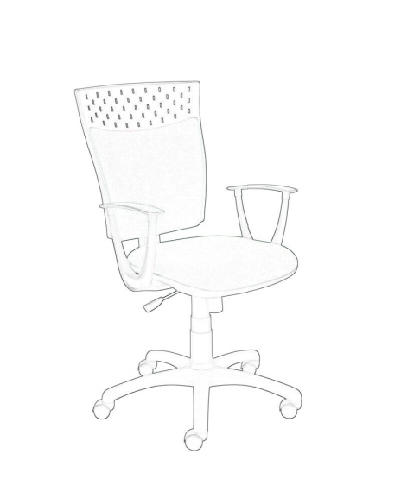
 |  |  | Minimalne wymagania technologiczne
dot. poz. 7
Fotel gabinetowy FG
L.p. |  | Parametry wymagane |  | Parametr graniczny |  | Oferowany parametr - opis
1. |  | Podstawa krzesła pięcioramienna metalowa aluminium polerowane błyszczące |  | TAK
2. |  | Wysokość siedziska regulowana za pomocą podnośnika pneumatycznego w zakresie 475÷565 mm
3. |  | możliwość swobodnego kołysania się
4. |  | oparcie odchylające się synchronicznie z siedziskiem
5. |  | możliwość blokady siedziska i oparcia w 5 pozycjach
6. |  | regulacja siły oporu oparcia
7. |  | system zabezpieczający przed uderzeniem oparcia w plecy użytkownika
8. |  | Siedzisko szerokie
9. |  | Ergonomicznie wyprofilowane oparcie
10. |  | Oparcie wysokie
11. |  | Podłokietniki stalowe chromowane z miękkimi, tapicerowanymi nakładkami
12. |  | Oparcie i siedzisko tapicerowane z obydwu stron
13. |  | Tapicerka Skóra licowa
14. |  | Kółka do powierzchni twardych (gumowane)
15. |  | Kółka do powierzchni miękkich
 |  | Przykładowe rozwiązanie
 |  | 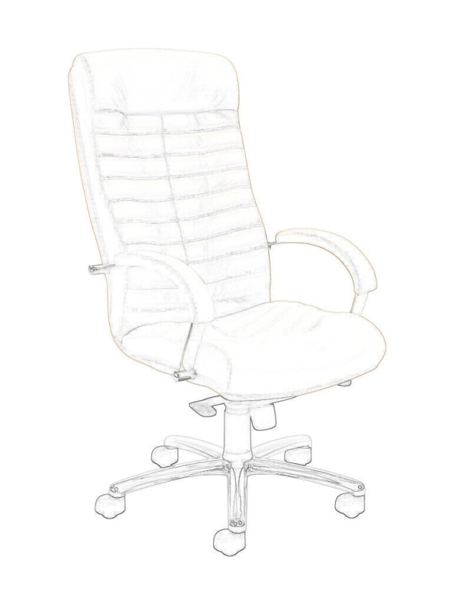

 |  | Minimalne wymagania technologiczne
dot. poz. 8
Fotel gabinetowy FG
L.p. | Parametr wymagany |  | Parametr graniczny | Oferowany parametr - opis
1. | Podstawa pięcioramienna metalowa aluminium polerowane-błyszczące |  | TAK
2. | Regulacja wysokości siedziska za pomocą podnośnika pneumatycznego 470-565 mm |  | Podać
3. | Regulacja głębokości siedziska |  | TAK
4. | Regulacja podparcia lędźwiowego
5. | możliwość swobodnego kołysania się
 | oparcie odchylające się synchronicznie z siedziskiem
 | możliwość blokady siedziska i oparcia w 5 pozycjach
 | regulacja siły oporu oparcia
 | system zabezpieczający przed uderzeniem oparcia w plecy użytkownika
6. | Kółka do powierzchni twardych (gumowane)
7. | Podłokietniki z regulacją wysokości oraz kąta położenia
8. | Podłokietniki z miękkiego poliuretanu (PU)
9. | Fotel ma mieć siedzisko, oparcie, zagłówek tapicerowany
10. | Oparcie wysokie
11. | Zagłówek regulowany
12. | • Tapicerka ma być zmywalna winylowa z wytłoczoną fakturą zewnętrzną, wyglądem zbliżoną do tkaniny plecionej z nici, tkanina ma być pokryta powłoką ochronną, przeznaczona do skutecznej bariery dla bakterii, ścierania i zabrudzeń, ma posiadać naturalną powłokę z jonami srebra, przyjazną dla środowiska, do walki z zapachami i plamami, atakujące bakterie i inne szkodliwe mikroorganizmy, skład tapicerki ma być część zewnętrzna 100% Vinyl, podkład 100% poliester, odporność na ścieranie nie mniejsze niż 300 000 tyś cykli w skali Martindale. Tkanina ma posiadać odporność antybakteryjną, odporność antygrzybiczną, odporność na ślinę, pot, mocz, krew. TYPU SILVERTEX |  | Podać
Przykładowe rozwiązanie

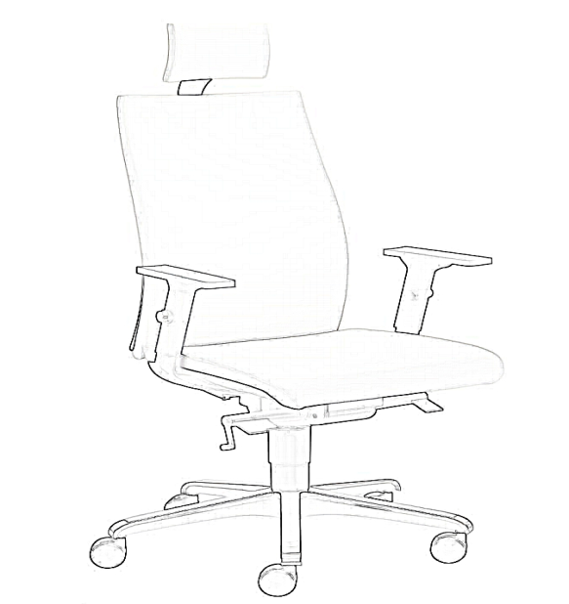
Minimalne wymagania technologiczne
dot. poz. 9
Taboret T
L.p. | Parametry wymagane | Parametr graniczny | Oferowany parametr - opis
1. | Siedzisko miękkie tapicerowane | TAK
2. | Stelarz stalowy chromowany
3. | Tapicerka skaj
4. | Stopki mają być zakończone nakładkami z tworzywa sztucznego, zabezpieczającymi posadzkę
 | Przykładowe rozwiązanie
 | 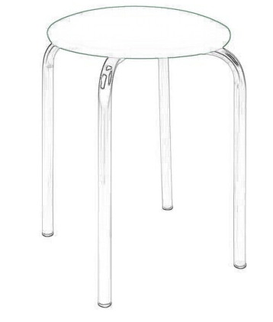

 | Minimalne wymagania technologiczne
dot. poz. 10
Fotel F
L.p. | Parametry wymagane | Parametr graniczny | Oferowany parametr - opis
1. | Miękkie, tapicerowane siedzisko i oparcie | TAK
2. | Tapicerowane siedzisko i oparcie zintegrowane z podłokietnikami
3. | Tapicerka skaj
 | Przykładowe rozwiązanie
 | 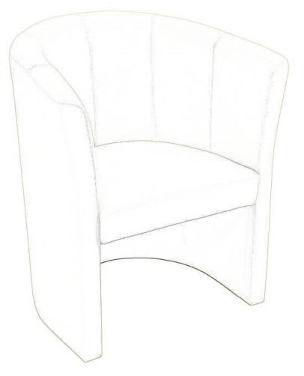

Minimalne wymagania technologiczne
dot. poz. 11
Ławka 3 – osobowa Ł3
L.p. | Parametry wymagane | Parametr graniczny | Oferowany parametr - opis
1. | Zestaw 3 siedzisk na belce lakierowanej na kolor czarny | TAK
2. | Siedzisko i oparcie posiada osłony maskujące wykonane z tworzywa sztucznego w kolorze czarnym.
3. | Siedzisko i oparcie tapicerowane.
4. | Tapicerka materiałowa tkanina Skład: 100% włókno syntetyczne. Odporność na ścieranie min. 30 000 cykli Martindale | Podać
5. | Tapicerka skaj | TAK
6. | Tapicerka w zależności od potrzeb zamawiającego dot. poz.4, 5 | TAK
 | Przykładowe rozwiązanie
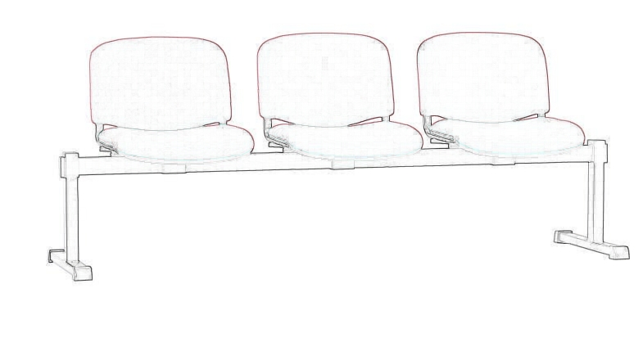

Minimalne wymagania technologiczne
dot. poz. 12
Ławka 4 – osobowa Ł4
L.p. | Parametry wymagane | Parametr graniczny | Oferowany parametr - opis
1. | Zestaw 4 siedzisk na belce lakierowanej na kolor czarny | TAK
2. | Siedzisko i oparcie posiada osłony maskujące wykonane z tworzywa sztucznego w kolorze czarnym.
3. | Siedzisko i oparcie tapicerowane.
4. | Tapicerka materiałowa tkanina Skład: 100% włókno syntetyczne. Odporność na ścieranie min. 30 000 cykli Martindale | Podać
5. | Tapicerka skaj | TAK
6. | Tapicerka w zależności od potrzeb zamawiającego dot. poz. 4, 5 | TAK
 | Przykładowe rozwiązanie
 | 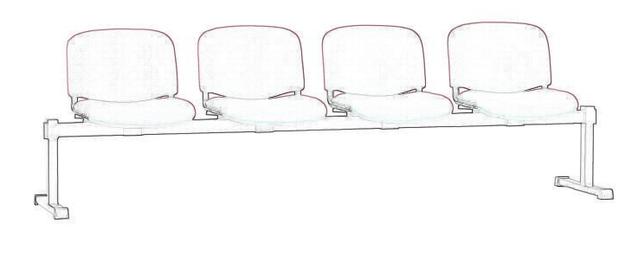

Minimalne wymagania technologiczne
dot. poz. 13
Ławka 5 – osobowa Ł5
L.p. | Parametry wymagane | Parametr graniczny | Oferowany parametr - opis
1. | Zestaw 5 siedzisk na belce lakierowanej na kolor czarny | TAK
2. | Siedzisko i oparcie posiada osłony maskujące wykonane z tworzywa sztucznego w kolorze czarnym.
3. | Siedzisko i oparcie tapicerowane.
4. | Tapicerka materiałowa tkanina Skład: 100% włókno syntetyczne. Odporność na ścieranie min. 30 000 cykli Martindale | Podać
5. | Tapicerka skaj | TAK
6. | Tapicerka w zależności od potrzeb zamawiającego dot. poz. 4, 5 | TAK
 | Przykładowe rozwiązanie
 | 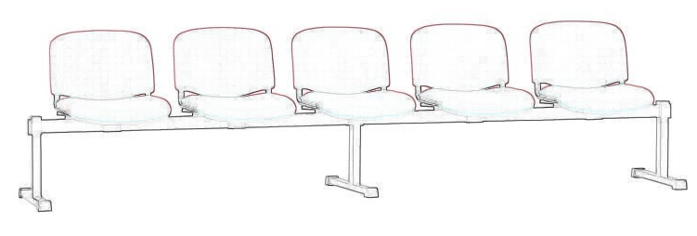

Minimalne wymagania technologiczne
dot. poz. 14
Wersalka W
L.p. | Parametry wymagane | Parametr graniczny | Oferowany parametr - opis
1. | Pojemnikiem na pościel | TAK
2. | Rozkładana
3. | 2-ma dodatkowymi poduszkami w komplecie
4. | Bez boczków
5. | Powierzchnia po rozłożeniu 120x200 cm.
6. | Tapicerka z tkaniny materiałowej. odporność na ścieranie min. 45 000 cykli Martindale | Podać
7. | Tapicerka skaj | TAK
8. | Tapicerka w zależności od potrzeb zamawiającego dot. poz. 6, 7 | TAK

............................................................
podpis i pieczątka imienna osoby upoważnionej do reprezentowania firmy

